Ce mois-ci, les fruits et légumes de saison sont :

Découvrez nos statistiques sur l’origine géographique des produits suivants :
- XX % de nos pommes sont belges
- XX% de nos poires sont belges
- XX% de nos carottes sont belges

Dans le but de relocaliser notre approvisionnement, nous travaillons avec certains producteurs et fournisseurs locaux :
- Telle ferme pour tel produit
- …

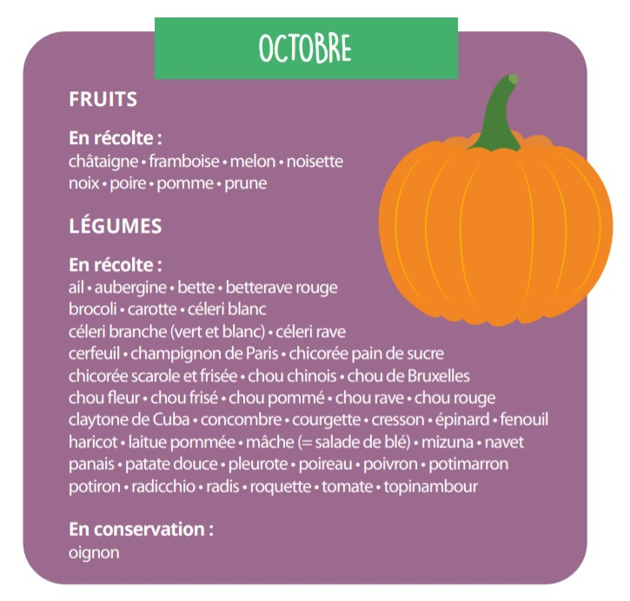

En vue d’être labelisés Cantines Durables, pour le mois d’octobre nous devons atteindre 45% de légumes de saison. Ce pourcentage tient compte des disponibilités en Wallonie, plus ou moins grandes selon le mois visé. Cela nous permet de compléter notre offre et de proposer des menus variés.

octobre 2022

Lundi 03.10.22 | Mardi 04.10.22 | Jeudi 06.10.22 | Vendredi 07.10.22
Potage  Plat  Dessert | Potage  Plat  Dessert | Potage  Plat  Dessert | Potage  Plat  Dessert
Lundi 10.10.22 | Mardi 11.10.22 | Jeudi 13.10.22 | Vendredi 14.10.22
Potage  Plat  Dessert | Potage  Plat  Dessert | Potage  Plat  Dessert | Potage  Plat  Dessert
Lundi 17.10.22 | Mardi 18.10.22 | Jeudi 20.10.22 | Vendredi 21.10.22
Potage  Plat  Dessert | Potage  Plat  Dessert | Potage  Plat  Dessert | Potage  Plat  Dessert
Lundi 24.10.22 | Mardi 25.10.22 | Jeudi 27.10.22 | Vendredi 28.10.22
CONGE | CONGE | CONGE | CONGE
Lundi 31.10.22 | Mardi 01.11.22 | Jeudi 02.11.22 | Vendredi 03.11.22
CONGE | CONGE | CONGE | CONGE
Légende :
-
-
-

